Sprint 3

*Projet d’Intégration*



## 

## 

## 

## Gauthier BOHYN

## Thibaut HERMANT

## Aymeric PONJEE

## Tristan PESTIAUX

## Robin PAQUET

## Brian HANQUET

## Ludo VAN DEN DORPE

4/11/2019

Technologie de l’Informatique

# Bilan

## Avancement Technique

**App :** Le design et le schéma sont terminés + avancement dans l’apprentissage du “react native” pour la plupart des membres du groupe.   
Le développement de l’application avance plutôt bien! Nous n’avons pas seulement avancé dans le développement des graphismes des pages mais aussi toute la structure derrière.

**Site :** Comme dit dans le sprint précédent, en tant qu’administrateur, je peux rajouter les clients moi-même! en tant que client, ceci n’est pas encore opérationnelle à 100% mais je pourrai bientôt gérer toutes mes scènes et évènements moi même! Que cela soit ajouter ou supprimer!

**Base de données :** Elle est à jour mais évolue en fonction de l’application et du site.

**Laser :** Pour ce qui est de la puce ESP32, le laser et la programmation de ce module. ce qui concerne le montage des lasers… Nous avons pris du retard vu le mauvais envoie que l’on a reçu d’Amazon… nous avons dû recommander le matériel nécessaire. Donc nous avons dû ajuster notre TimeSheet en fonction!

Gestion d’équipe

Pour ce sprint 3, la répartition était un peu plus difficile car les présentations ont durée les deux heures complète, ce qui nous a pas laissé le temps de faire une réunion tous ensemble pour décider quoi faire. Ayant des difficultés pour trouver une date de rencontre, le scrum master et le product owner ont décidé de diriger l’équipe en envoyant un message avec les directives à suivre. C’est alors que l'équipe c’est remise en marche malgré les congé de Toussaint.

## 

## **Scrum Master**

**Scrum Master:**   
*“Pour le sprint 3, Nous avançons plutôt bien. Malgré le long sprint et les congés de Toussaint, nous arrivons à quand même bien gérer notre temps. Le site et l’application continuent de s’améliorer. Par contre, nous avons un problème avec le laser.. Nous recevons à chaque fois du matériel non voulu ce qui nous met en retard par rapport aux restes des tâches à faire.”*

Récapitulatif des objectifs

**Product Owner:**

*“Sprint 3… Concernant la programmation web, nous avons encore plutôt bien avancé! nous avons fini l’interface de l'administrateur pour qu’ils puissent rajouter lui même des clients à sa base de données mais nous n’avons pas encore fini l’interface pour les clients… La team responsable de l’application en React Native a encore bien avancé! Normalement, l’application peut être quasiment finie pour la fin du sprint 4! Du moins, une grosse partie! Pour finir, la puce… Comme dit ci-dessus dans le rapport, nous avons pris du retard vu l’arrivé de la commande avec du matériel que nous n’avions pas demandé mais manquant le matériel désirés...”*

# Time Sheet

Nous utilisons toujours clockiFy pour calculer notre temps. Chaque fin de sprint, le Product Owner fait un récapitulatif sur un tableau Excel pour pouvoir apercevoir notre temps total sur un graphique.

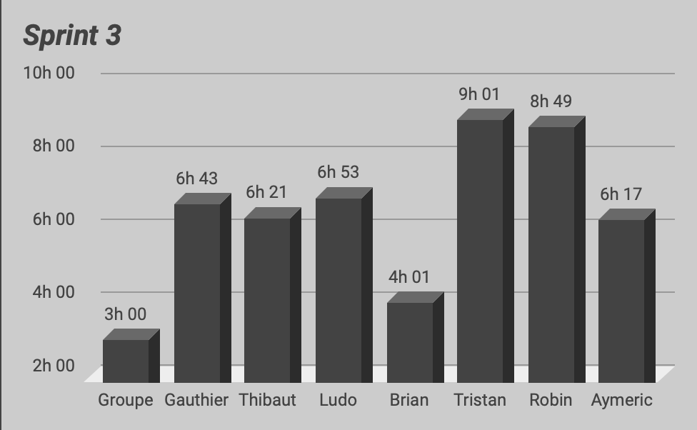

# Sondage

Nous avons effectué un sondage que l’on a partagé sur les réseaux sociaux!

Nos réponses les plus précieuses sont effectivement celles des organisateurs d’évènements mais effectivement, c’est toujours bon à savoir aussi si ce projet va être utilisé par la clientèle des organisateurs d’évènements.

Voici ci-dessous les statistiques de notre sondage.

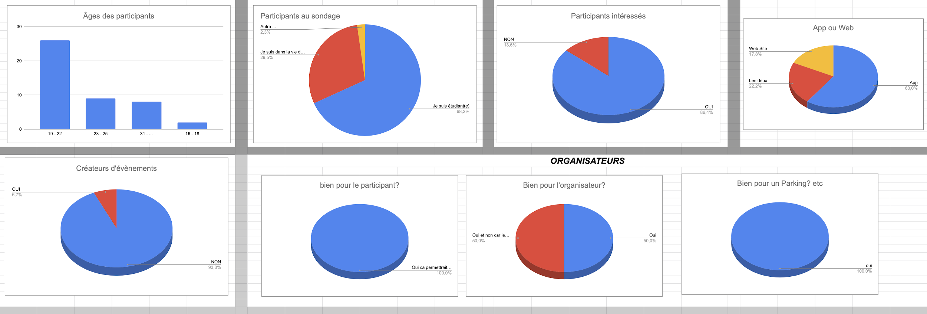

# Schémas - Screens utiles

## App:

Nouvelles vues par rapport au sprint 2

## 

## 

## 

## 

## 

## 

## 

# 

# Estimation de la vélocité de l’équipe

Pour ce sprint, la vélocité du groupe était un peu plus difficiles, car évidemment avec les autres projets en cours et les congés qui sont tombé, l’équipe s’est un peu laissé aller. Mais, suite à un message de rappel, tout le monde s’est vite remis au travail, et a repris le petit retard qui s’est malencontreusement imposé.

# Points forts - faibles

|  |  |  |
| --- | --- | --- |
|  | **Point forts** | **Point faible** |
| **Thibaut HERMANT** | Je pense que mon principal point fort est la programmation. Je me débrouille assez bien dans des langages tels que PHP, JS, HTML, ...  N'ayant jamais développé d'applications, l'apprentissage du React Native pourrait sembler compliqué mais un autre de mes points forts est l'autodidactisme !  Ce ne sera donc pas un problème pour moi d'apprendre ce langage. | je me sens moins à l'aise en ce qui concerne la réalisation du schéma électronique sur proteus.  Je pense également ne pas être le meilleur dans la réalisation de la documentation telle que les rapports de sprint, wikis, ... |
| **Gauthier BOHYN** | Considéré comme le Product Owner, je pense pouvoir bien gérer le groupe vu l'expérience que j’ai avec mes années passées dans le scoutisme. Concernant l’informatique, je suis passionné par le développement web donc je m’occuperai probablement d’une grosse partie de programmation html, css, javascript, php, etc …  Je m’occuperai également de l’impression 3D car je ne connais pas du tout cette technologie mais je suis passionné par la découverte.  Et j’ai également des capacités de souder une PCB facilement. | Personnellement, je pense manquer un peu de compétence dans la programmation C pour les codages sur les puces électroniques. Donc je laisserai faire cela au reste de l’équipe. |
| **Aymeric PONJEE** | Je suis polyvalent et je maîtrise assez bien les matières pour travailler seul ou en groupe. De plus, je m’adapte vite à un travail en cours que ce soit de la programmation ou autre, ce qui me permet d’aider un peu tout le monde. | j’ai très peu d’expérience dans la programmation électronique et les logiciels tels que eagle ou proteus. |
| **Tristan PESTIAUX** | Ce qui se rapporte à la programmation (web ou application). Je suis motivé et j’ai facile à apprendre de nouveaux langages de programmation.  Pour notre projet je compte apprendre à développer une application mobile (native) et ainsi contribuer à son développement.  Au niveau du travail en groupe je trouve que j’ai facile à m’adapter et j’apprends vite.  Autre point fort, je suis bon en orthographe et aussi au niveau des tournures de phrase. Je pourrai donc m’occuper de la relecture des documents à rendre ou encore les écrits sur le site web/application mobile. | Ce qui touche à l’électronique : câblage, puce, schéma Protéus,...  Au niveau du travail en groupe mon point faible serait de ne pas oser proposer mes idées. |
| **Robin PAQUET** | J'ai déjà utilisé certains modules en électronique. Je suis en possession de plusieurs esp32 et un raspberry pi avec lesquels j'ai déjà bidouillé.  Je suis un peu plus à l'aise avec la programmation telle que celle de la carte électronique que nous allons utiliser mais aussi avec la programmation d'application. | Je me débrouille un peu moins avec les bases de données et leurs liens avec les applications, je ne suis pas (encore) à l'aise avec le PHP et le développement d'applications mobile.  C'est aussi un peu plus compliqué pour moi de motiver une équipe ou la diriger. |
| **Ludo VAN DEN DORPE** | Je suis très à l’aise dans l’environnement de Proteus et je peux donc réaliser la plupart des montages électroniques. Également, j’ai une bonne compréhension des composants et je peux donc faire fonctionner un montage disposant d’un code C. Bonnes connaissances dans la gestion des BDD et dans le développement Web. | Développement d’application et développement Web par PHP. |
| **Brian HANQUET** | Je suis meilleur dans la programmation et en électronique. Je peux donc aider à faire le php et faire les circuits électroniques qui permettent de compter le nombre de personnes qui passent. Et puis j'aime apprendre de nouvelles choses et utiliser de nouveaux langages. | J'ai plus de mal avec la communication et la gestion de l'équipe. Je n'ai jamais développé d'application sur mobile donc je vais avoir plus de mal avec ça. |

# Objectif du prochain sprint

Pour le prochain sprint, nous aimerions finir le projet d’intégration et faire un maximum de choses pour optimiser le projet pour que personne ne fasse rien jusqu'à la fin.

Liens :

**Github**:

<https://github.com/thibauth01/Projet-Integration>

**Agenda + Tâches:**<https://docs.google.com/spreadsheets/d/1_AeamNkdBsl0PDu7sG9b13FaF7w3v7hZNiQPncnwW4Y/edit?usp=sharing>

**TimeSheet:**

Nous travaillons sur **Clockify.** Si vous avez un compte, nous pouvons vous rajouter dans le groupe. Mais nous mettons également un résumé des Sprints sur Excel:

<https://docs.google.com/spreadsheets/d/1_AeamNkdBsl0PDu7sG9b13FaF7w3v7hZNiQPncnwW4Y/edit?usp=sharing>

**Site Web:**

https://peopleflux.gauthierbohyn.com

# Bibliographie utiles :

# http://www.textfixerfr.com/html/texte-vers-html.php

# [https://lastminuteengineers.com/bme280-esp32-weather-station/](https://lastminuteengineers.com/bme280-esp32-weather-station/?fbclid=IwAR31A0qh46iCqAtdHPpYXPhnRmjTBTD0v6Dau_KwHOMIJj6BO9TUg3GqiHU)

# [https://openclassrooms.com/fr/courses/4902061-developpez-une-application-mobile-react-native](https://openclassrooms.com/fr/courses/4902061-developpez-une-application-mobile-react-native?fbclid=IwAR0NgXcu8MFlCmzMnvCjkS9FgS6D7CKa-nl-maqIZ3s9tIIK31Zt-j4SLVU)

* <https://all3dp.com/fr/1/meilleur-logiciel-imprimante-3d-gratuit-en-ligne/>
* <https://all3dp.com/fr/1/objets-3d-cools-utiles-imprimer-en-3d/>